# Урок окружающего мира в 1 классе

# по теме «Звери- млекопитающие».

*МКОУ «Басинская оош»*

*Учитель : Дорошенкова В.В.*

*C:\Program Files\Microsoft Office\MEDIA\CAGCAT10\j0332364.wmf*

*Басы, 2011 г.*

***Тема урока:*** *«Звери- млекопитающие». 1 класс.*

*(Программа «Начальная школа 21 век»)*

***Тип урока****: изучение нового материала.*

***Задачи урока:***

1. ***Образовательные:*** *дать понятие «млекопитающие», закрепить «дикие», «домашние».*
2. ***Воспитательные:*** *воспитывать любовь к природе, умение работать в коллективе.*
3. ***Развивающие:*** *способствовать развитию у учащихся любознательности, развивать мышление через совершенствование умений анализировать, развивать познавательный интерес к природе.*

***Оборудование:*** *компьютер, иллюстрации животных ,учебник Н.Ф. Виноградовой «Окружающий мир -1 класс»,рабочие тетради, DV с презентацией «Звери»,мозаика «Сложи картинку», цветные кружки*

***Ход урока.***

***1.Организационный момент. Мотивация учебной деятельности.***

***Мы урок начнём с разминки.***

***Выпрямляем свои спинки.***

***Вправо, влево потянитесь,***

***И друг другу улыбнитесь (садятся)***

***Утром солнышко проснулось,***

***Всем ребятам улыбнулось.***

***Лучик тёплый, золотой***

***На урок возьмём с собой.***

***Будет он нас согревать,***

***На уроке помогать.***

***2.Сообщение темы урока.***

Ребята, сегодня на уроке мы узнаем много интересного, а о чём будем говорить, вам подскажут отгадки на загадки. Сегодня по дороге в школу я встретила

« Сама пёстрая, ест зелёное, даёт белое» (корова)

*C:\Program Files\Microsoft Office\MEDIA\CAGCAT10\j0149627.wmf*

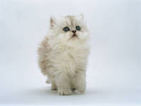

*«Зеленые глаза - всем мышам гроза» (кот)*

«Хвост колечком, лежит у крылечка

Подойдёшь- зарычит» (собака)

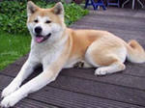

«У неё во рту пила.

Под водой она жила.

Всех пугала, всех глотала

А теперь в котёл попала» (щука)

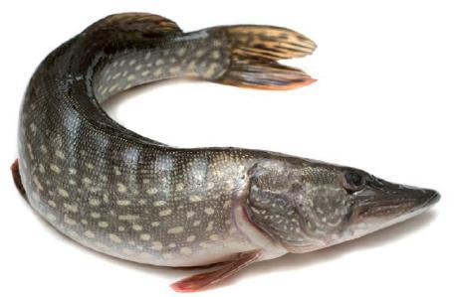

-Как вы думаете, кто в этой группе лишний? (щука)

-Почему вы так думаете?

-О ком же мы будем сегодня говорить?

-Мы узнаем, что все звери- млекопитающие.

***3.Изучение нового материала.***

-Ребята, кошка, собака, корова-это какие звери? (домашние)

-Почему мы их так называем?

-Скажите, права ли я? Кошка откладывает яйца и выводит котят. (Нет, она рождает котят)

-А корова?

-А собака?

--Что этих животных ещё объединяет?

-А чем они кормят детёнышей?

(Молоком)

***4.Речевая разминка.***

Мы сейчас поиграем в игру «Угадай-ка».

1 слайд.

-О ком можно сказать?

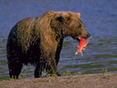

«Косолапый, неуклюжий…»(медведь)

2 слайд.

«Хитрая, ловкая…» (лиса)

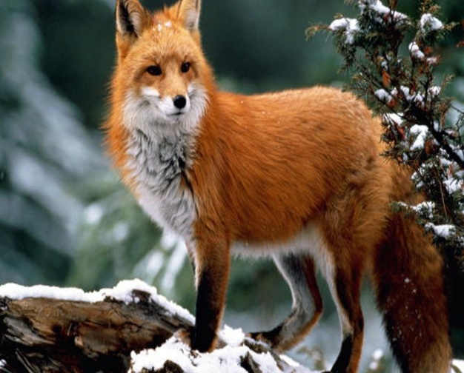

***3 слайд.***

«Длинноухий, трусливый…» (заяц)

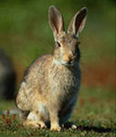

***4 слайд.***

«Серый, злой….» (волк)

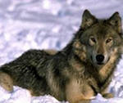

-Где живут эти звери? (в лесу, в степи).

-Как одним словом их назвать? (они дикие)

-Как появляются детёныши?

-Чем они их кормят? (молоком)

-Что же общего между домашними и дикими зверями? (они рождают живых детёнышей и кормят их молоком)

-Почему же говорят, что звери- млекопитающие. (они кормят молоком детёнышей).

***5.Физкультминутка.***

***6. Работа по книге.***

-Ребята, откройте учебник на странице 68.

-Назовите, кто изображён на картинке, и можно ли его назвать млекопитающим.

5 слайд.

Тигр-млекопитающее, у тигрицы бывает от 2 до 4 детёнышей. Она кормит их молоком.

6 слайд.

Белый медведь- млекопитающее .В декабре у медведицы рождаются детёныши. Она их вскармливает молоком.

7 слайд.

-А летучая мышь? (млекопитающее)

8 слайд.

-А живут ли звери в воде? (Да, это дельфины и киты)

Ученик читает тест на странице 71.

***7.Вывод.***

Звери-млекопитающие. Они выкармливают своих детёнышей молоком. Среди них есть и дикие, и домашние. Дикие звери живут везде: в лесу, в степи, в море

***8. Работа в парах.***

-У вас на парте карточки с изображением животных. Подумайте, посовещайтесь друг с другом. Найдите «лишнее» животное.

***Карточка №1.***

Лиса, волк, змея, медведь.

**Карточка №2.**

Кит, курица, корова, собака.

**Карточка №3.**

Слон, сова, кенгуру, лошадь.

***9. Показ слайдов «Звери и их детеныши».***

**10.Сложить мозаику.**

**(на столе лежат разрезанные картинки)**

**11.Рефлексия**.

-Возьмите картинку, которая у вас получилась, расскажите, кто это и выберите смайлик, если урок понравился и всё понятно - жёлтый, а если что-то осталось непонятным, то красный.

-Спасибо вам за работу.

И я прочту вам стихотворение Сергея Островского.

Если из гнезда упала птица - мне не спится.

Если где-то умер зверь в берлоге - я в тревоге.

Если раздавлю зерно невольно - мне больно.

Если ствол сломали бесшабашно - мне страшно.

Им бы жить на белом свете - Я В ОТВЕТЕ!

Любите природу, не обижайте животных. Мы за них в ответе.